Конспект занятия по здоровьесбережении
в подготовительной группе
тема: «Где прячется здоровье?»

Здоровье – это награда, которую получает человек за усердие.
Здоровый человек – это, как правило,
образованный человек, усвоивший одну простую истину:
«Чтобы стать здоровым, надо научиться быть здоровым»

Цель: учить детей заботится о своем здоровье.

Задачи: Формировать у детей представления о зависимости здоровья от двигательной активности, закаливания и чистоты тела; уточнить знания о полезных свойствах воздуха с опорой на исследовательские действия. Развивать познавательный интерес, память, мышление, речь, умение рассуждать, делать умозаключение. Закрепить представление детей о распорядке дня, значимости режима дня, о полезной еде.

Ход занятия
(Дети подготовительной группы под музыку входят в группу)
Воспитатель: Ребята, у нас сегодня гости! Давайте поздороваемся с ними с душой и сердцем. (Дети говорят «Здравствуйте»)
Воспитатель: Знаете, вы ведь не просто поздоровались, вы подарили друг другу частичку здоровья, потому что вы сказали «Здравствуйте». Это - значит здоровье желаю.

Сегодня я хотела поговорить на очень важную тему о здоровье.

Воспитатель: Как вы думаете, что такое здоровье?
(ответы детей)

Воспитатель: Сейчас я хочу рассказать вам старую легенду (звучит спокойная лирическая музыка)
«Давным–давно на горе Олимп жили боги. Стало им скучно, и решили они создать человека и заселить планету Земля. Стали решать, каким должен быть человек, один из Богов сказал: «Человек должен быть сильным». Другой сказал: «Человек должен быть умным». Третий сказал: «Человек должен быть здоровым». Но один Бог сказал так: «Если все это будет у человека, он будет подобен нам». И решили они спрятать главное, что есть у человека - здоровье. Стали думать- решать - куда бы его спрятать? Одни предлагали спрятать здоровье глубоко в синее море, другие - на высокие горы. А один из Богов предложил: «Здоровье надо спрятать в самого человека».
Так и живет человек с давних времен, пытаясь найти свое здоровье, да вот не каждый может найти и сберечь бесценный дар Богов!
(заканчивает звучать музыка)

Воспитатель: Значит, здоровье – то оказывается, спрятано и во мне, и в тебе, и в каждом из вас. Я открою вам маленький секрет. Наше здоровье можно сравнить с солнышком, у которого много лучиков. Эти лучики живут в каждой клеточке вашего организма. Первый лучик вашего здоровья – это сила. ( Открываю лучик)
Вопрос: Каких людей вы считаете сильными? А твой папа сильный? А где находится ваша сила? (Моя сила в мышцах.) Воспитатель: Давайте проверим, много ли силы в ваших руках. Какие у вас крепкие мышцы. Самые сильные мышцы у (…), посмотрите, ребята! Расскажи нам, пожалуйста, что ты делаешь, чтобы твои руки были сильными? Ребята, а теперь вы все вместе покажите, как вы тренируете мышцы своего тела (выбегайте, вставайте в круг).
Кто зарядкой занимается,
Тот здоровья набирается!
Дети выполняют комплекс ритмической гимнастики по показу воспитателя под весёлую мелодию.
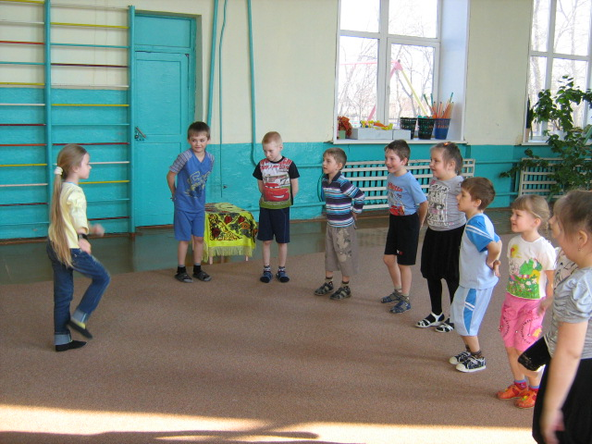
Вопрос: Добавилось силы у вас после зарядки? Воспитатель: Сразу видно, « силушка по жилушкам огнем бежит». Вопрос: Какие мышцы стали у тебя? Воспитатель: Ребята! А вот и ответ на вопрос: почему человек должен быть сильным? Сила укрепляет здоровье человека! Воспитатель: Скажите, ребята, почему человек должен заниматься физкультурой? Дети: Чтобы не болеть, быть здоровым. Воспитатель: Правильно, ребята. «Чтоб больным не лежать, надо спорт уважать». Давайте все вместе повторим (повторяем). Помните об этом, ребята. Воспитатель: Чтобы узнать, как называется второй лучик нашего здоровья, я покажу вам фокус.

Воспитатель: Загляните внутрь этой бутылочки. Что там лежит?

Дети: Ничего нет.
Воспитатель: Сейчас мы увидим, кто там прячется. Один, два, три, невидимка, из бутылочки беги. (Опускаю бутылочку в воду и нажимаю на нее, из бутылочки бегут пузырьки).

Воспитатель: Что за невидимка сидел в бутылке?

Дети: Это воздух.

Воспитатель: Правильно, дети.

Без дыханья жизни нет,

Без дыханья меркнет свет,

Дышат птицы и цветы,

Дышит он, и я, и ты.
Воспитатель: В каждом из нас есть воздух.Давайте, дети, проверим, так ли это. Сейчас подойдите к столу возмите коктельные трубочки , опустите в воду и подуйте. Что вы видите? Почему образуются пузырьки?
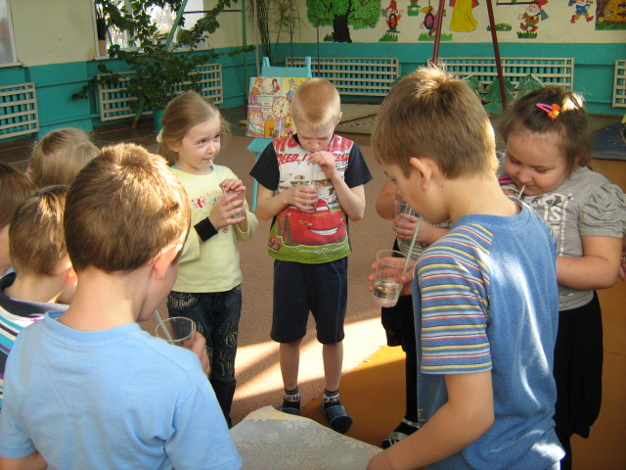

Где в организме человека находится воздух? Почему мы не сможем долго быть без воздуха? (Суждение детей).
Воспитатель: Правильно, дети. Это каждая клеточка вашего организма говорит: «Пришлите, пожалуйста, воздух, а то мы погибаем».
Опыт с салфеткой и спичками.
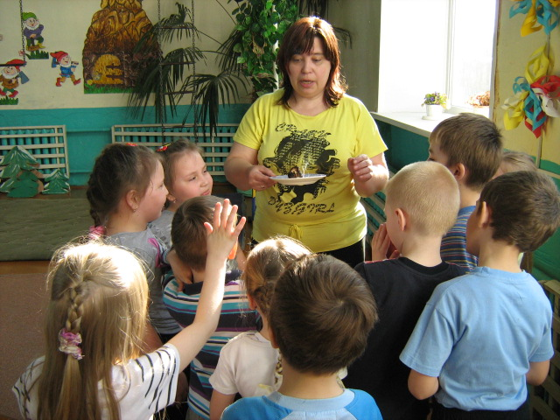

Воспитатель: Давайте выполним с вами упражнения на дыхание.
(выполняем упражнения на дыхание).
1. «Погреемся». Руки развести в стороны, затем быстрыми движениями скрестить их перед грудью, хлопнуть ладонями по плечам, произнести «у-х-х».

2. «Заблудились в лесу». Сделать вдох на выдохе прокричать «а-у-у».

3. «Ежик». Повернуть голову вправо-влево в темпе движения. Одновременно с каждым поворотом делать вдох носом, короткий шумный с напряжением мышц всей носоглотки. Выдох мягкий произвольный через полуоткрытые губы. (4-8 раз)

4. «Подыши одной ноздрей». Правую ноздрю закрыть указательным пальцем правой руки. Левой ноздрей сделать тихий продолжительный вдох. Открыть праву ноздрю, а левую закрыть указательным пальцем левой руки. Через правую ноздрю сделать тихий выдох.(3-6 раз)
Воспитатель: Дети, скажите, почему мы выполняли дыхательные упражнения?

Дети: Чтобы организм обогатился кислородом. Чтобы закалять свой организм и т.д.

Воспитатель: Правильно, ребята, воздух насыщен кислородом - это чистый свежий воздух.

Воспитатель: Так как же называется второй лучик здоровья?

Дети: Воздух.
(Открываю второй лучик здоровья)

Воспитатель: Дети, что это? (Показываю модель часов )

Дети: часы.

Воспитатель: Дети, как вы думаете, зачем нам нужны часы? (суждение детей)
Воспитатель: Да, вы правы, часы нам нужны для того, чтобы ориентироваться во времени, знать, когда надо проснуться, чтобы не опоздать в детский сад на утреннюю гимнастику, чтобы знать, когда наступит обед, время прогулки и сна.

Воспитатель: Дети, как вы думаете, что такое режим? (суждение детей)
Воспитатель: Дети, режим – это когда выполняются все дела в течение дня по времени, как в тель детском саду у нас. У вас есть время для принятия пищи, для занятий, прогулки, сна и ухода домой. С этим режимом детского сада знакомы и ваши родители, папы. мамы, ну а часы показывают время выполнения режима дня. Режим дня помогает быть дисциплинированным, помогает укреплять здоровье, хорошо и качественно выполнять все свои дела и задания. Режим – это когда все твои дела распределены, четко по времени в течение дня.
Воспитатель: А теперь я хочу предложить выполнить задание, которое называется «Разложи по порядку» (ребята выходят и по порядку выкладывают картинки с изображениями детей, занятыми различными видами деятельности в течение дня. По ходу игры обращаю внимание детей на то, чтобы вовремя ложиться спать и вставать, ежедневно делать утреннюю зарядку, необходимо есть в одно и тоже время в течение дня)

Воспитатель: Дети, значит, как называется третий лучик здоровья?

Дети: Режим дня.
Дети садятся на стульчики.
Воспитатель:

Дети, чтоб здоровым остаться,

Нужно правильно питаться.

Пищей сладкой шоколадной

Ты не увлекайся.

Очень кислого, соленного

Ты остерегайся.

Только овощи и фрукты,

Очень вкусные продукты.
Воспитатель: Дети, давайте поиграем с вами в словесную игру, и я знаю, что вы знаете о полезной еде. Я зачитываю четверостишье о продуктах. Если они полезные, то вы все вместе говорите: «Правильно, правильно совершенно верно».

Если о том, что для здоровья вредно, вы молчите. (Читаю четверостишие)
1. Ешь побольше апельсинов, пей морковный вкусный сок. И тогда ты точно будешь очень строен и высок (правильно)
2. Если хочешь стройным быть, надо сладкое любить, ешь конфеты, жуй ирис, строен стань, как кипарис (молчат)
3. Чтобы правильно питаться, вы запомните совет, ешьте фрукты, кашу с маслом, рыбу, мед и виноград. (правильно)
4. Пейте дети молоко, будете здоровы (правильно)

Молодцы, ребята, я обязательно скажу вашим мамам, что вы умеете выбирать полезную еду.

Стук в дверь, заходит доктор Айболит.

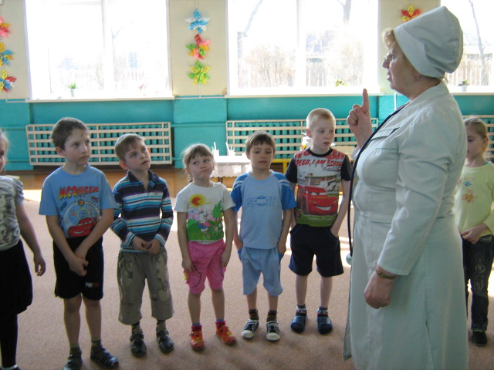

Доктор: Здравствуйте, дети, вы меня узнали?

Дети: Да.

Доктор: Кто я?
(ответы детей)
Доктор: Никогда не унываю, и улыбка на лице, потому что принимаю витамины А,Б,С. А вы что знаете о витаминах?Ответы детей. Витамин А – очень важен для зрения и роста, а есть он в моркови, сливочном масле, помидорах, яйцах, петрушке (выставляю рисунки продуктов). Витамин В - помогает работать нашему сердцу. Его можно найти в молоке, мясе, хлебе. Витамин С – укрепляет весь организм, защищает от простуды. Он есть в апельсинах, лимонах, ягодах, капусте, луке. Витамин Д - делает наши руки и ноги крепкими. Его много в молоке, яйцах. Доктор: Спасибо, ребята, знаете вы о витаминах.
Дети: Витамины будем кушать мы всегда, и не будем мы болеть никогда.

Доктор: у для вас есть ещё задание- В магазинах продают много разных продуктов, если бы мама попросила вас сходить в магазин, смогли бы вы выбрать полезные продукты. Давайте поиграем в игру и узнаем, можно ли вам доверять домашнее хозяйствоВыберите из этих продуктов полезные.

Воспитатель: Итак, как же называется четвертый лучик здоровья?

Дети: Полезная еда!
(открываю четвёртый лучик)
Воспитатель: Ребята, посмотрите, как засияли и засверкали наши лучики здоровья на солнце. Как?

Дети: ярко, бодро….

Игра «Расскажи правило»

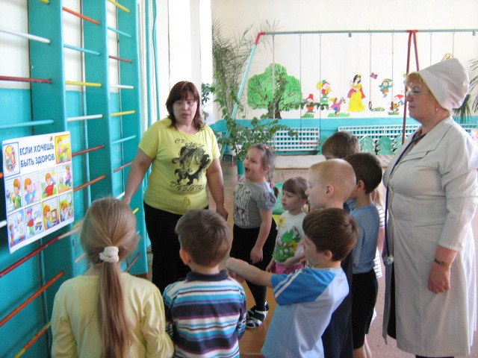
Воспитатель: Если вы будете выполнять все то, о чем мы с вами сегодня говорили на занятии (а это выполнять физкультурные упражнения, делать дыхательную гимнастику, дышать свежим воздухом, есть полезную еду, выполнять режим дня), то будете такими, как солнце, яркими, светлыми, веселыми, задорными, т.е. здоровыми.
Доктор Айболит хвалит детей за то как много они знают о здоровье.
Всем известно,

Всем понятно, что

Здоровым быть приятно

Только надо знать, как здоровым стать.
Чтоб здоровым быть, учтите заранее,

Что всем необходимо полезное питание.

И помните об этом, идя по магазинам.

Не сладости ищите, ищите витамины.
В мире нет рецепта лучше,

Будь со спортом неразлучен.
Проживешь сто лет,

Вот и весь секрет.
Воспитатель: Дети, вам понравилось занятие? А что именно понравилось? Что вы узнали нового? Я очень рада ВСЕМ СПАСИБО!

